2.26今日动态

本周目标：

1.能主动参与我们的活动、我们的约定讨论，能为家人做力所能及的事情。

2.知道自己长大了一岁，能自己的事情自己做，从而产生自豪感。

一、**区域游戏**

|  |  |
| --- | --- |
| 区域名 | 区域进区人员 |
| 建构区  （桌面、地面） | 地面：**黄铭宇、卢文汐**  桌面：无**程梓轩** |
| 图书区 | 无 |
| 娃娃家 | **季千予、贾依依、衣佳欢、张雨歆、邢锦、梁礼煊、靳一哲** |
| 自然材料区 | **无** |
| 美工区 | **李若伊、陈语垚、何安瑾、徐菲梵** |
| 益智区 | **吴颀、龚奕欣、王兴诚、蔡铭泽、蔡铭豪、程梓轩** |

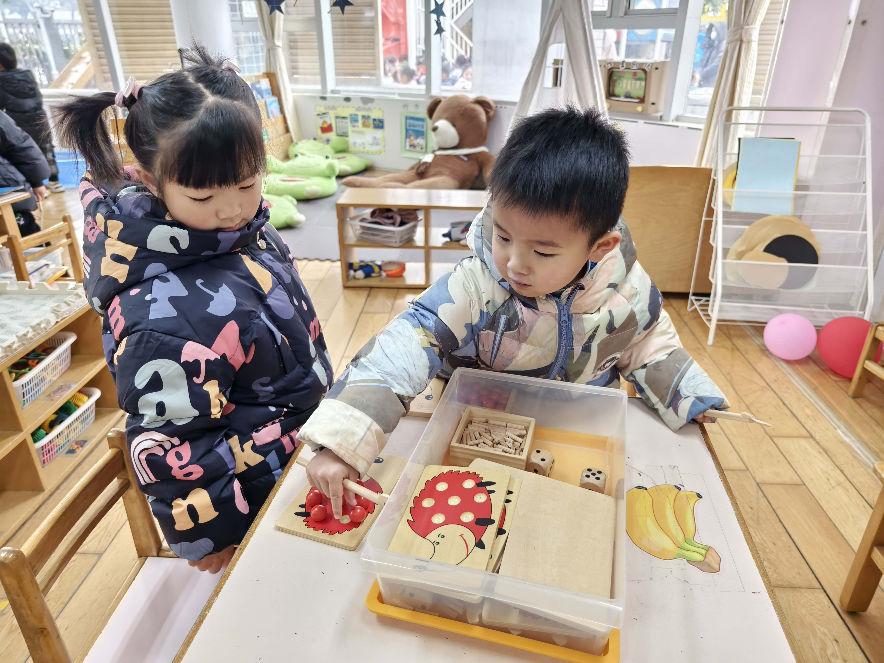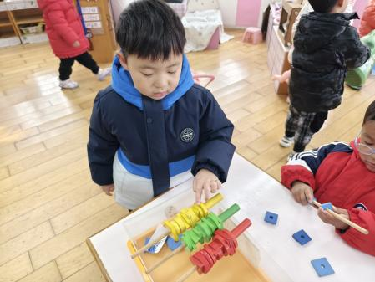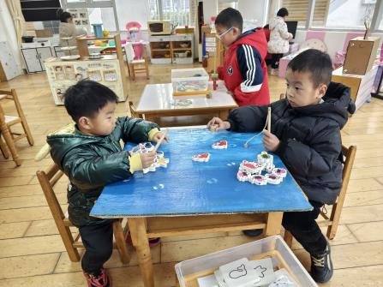

**二、看图讲述：自己的事情自己做**

本次活动是一节看图讲述活动，通过四幅图片的提供：宝宝自己穿衣、刷牙、洗脸、吃饭，让幼儿自由交流从图片中看到了什么，懂得自己的事情要自己做。图片内容浅显易懂，贴近幼儿实际生活，有利于引起幼儿共鸣，从而产生讲述的兴趣。

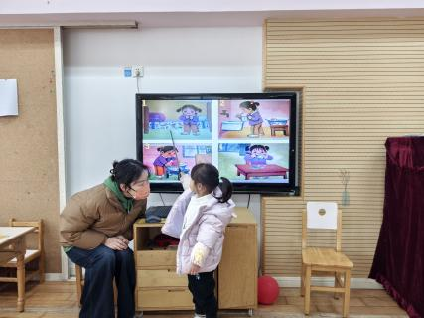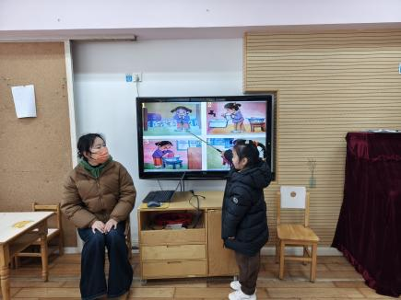

**卢文汐、程梓轩、季千予、王兴诚、衣佳欢、徐菲梵、贾依依、黄铭宇、邢锦、张雨歆、龚奕欣、梁礼煊、靳一哲、何安瑾、李若伊、陈语垚、蔡铭泽、蔡铭豪**等小朋友能看懂图片，并尝试用简单的语言讲述图片内容。

**卢文汐、王兴诚、衣佳欢、徐菲梵、黄铭宇、邢锦、张雨歆、龚奕欣、何安瑾、李若伊、陈语垚、蔡铭泽**等小朋友愿意在集体面前大胆表现自己。

1. **温馨提示**

1.最近气温变化较大，请为孩子们准备合适的衣服，注意保暖。

2.为保证孩子们来离园安全以及园门口的交通顺畅，每天接送孩子的家长请将车辆（汽车或电动车）停放在园门口停车位置，谢谢大家的配合  
 入园时间：8:00；  
  离园时间：上延时班：4:33，不上延时班：3:33；  
  周一至周四上延时班，周五不上延时班所有孩子3:33放学。  
  请下午接孩子的家长按照本班放学时间在园门口通道进行排队，为我们的宝贝做好表率作用哦！